**Поурочный план №**

Раздел 9. Первообразная и интеграл – 16 часов.

**Тема:** Тема 4. Применение определенного интеграла при решении геометрических и физических задач.

**Наименование модуля /дисциплины:** Математика **Подготовил педагог:** Бурковская Н.Д. **"__"_______2021 года**

      **Курс:** I **группы №** _______

      **Тип занятия:** Изучение новой темы, формирование зун.

**2. Цели:** 11.4.1.7- знать понятие определённого интеграла, уметь вычислять определённый

интеграл;

11.4.1.8 - вычислять площадь плоской фигуры, ограниченной заданными линиями;

11.4.1.9- знать и применять формулу вычисления объема тела вращения с помощью

определенного интеграла;

**Задачи:** научатся производить вычисления первообразных и неопределенных интегралов, используя свойства и формулы; будут развивать критическое мышление, смогут наблюдать и делать анализ математических ситуаций;

**Ожидаемый результат:**

Углубят и систематизируют теоретические знания, будут развивать познавательный интерес, мышление, речь, творчество.

Создать условия для развития практического и творческого мышления.

**2.1 Перечень профессиональных умений, которыми овладеют обучающиеся в процессе учебного занятия:**

      **3. Оснащение занятия** Презентация

**3.1 Учебно-методическое оснащение, справочная литература**

УМК Алгебра и начала анализа 11 класс, А.Е. Абылкасымов, Т.П. Кучер, В.Е. Корчевский, З.А. Жумагулова. Глава I, §5 стр. 40-49.

**3.2 Техническое оснащение, материалы:**

**4. Ход занятия:**

1. **Организационный момент – 1 – 2 мин.**
2. **Приветствие учащихся.**
3. **Отметить отсутствующих.**

**II. Опрос по домашнему заданию**

С помощью определенного интеграла записывают формулы для вычисления площадей фигур, заштрихованных на рисунках.

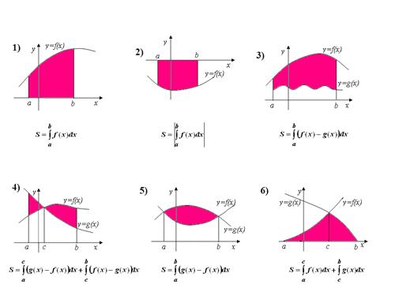

**III. Объяснение нового материала. Краткий конспект.**

Если задана непрерывная функция  на [a,b], , то определенный интеграл с геометрической точки зрения представляет собой площадь так называемой, криволинейной трапеции.

y



b

0

х

a



Пусть криволинейная трапеция с основанием [a,b] ограничена снизу кривой  , то из соображений симметрии видим, что

y



0

х

b

a





В некоторых случаях, чтобы вычислить площадь искомой фигуры, необходимо разбить ее на сумму или разность двух или более криволинейных трапеций.

y

х

b

c

a

y=f(x)

Рис.4.3

d



y

х

b

a

y=f2(x)



y=f1(x)

**Вычисление объема тел вращения**

Предположим, что площадь сечения тела плоскостью, перпендикулярной оси ОХ, может быть выражена функцией от х:  при , тогда объем тела, заключенный между перпендикулярными оси ОХ плоскостями  и , находится по формуле

.

Если криволинейную трапецию вращать вокруг оси ОХ, то объем тела вращения будет равен

.

Если плоская область, ограниченная кривыми   и прямыми  и , вращается вокруг оси ОХ, то

 

**В классе:** №5.1, 5.3

**5.Рефлексия по занятию:**

1. С какими трудностями столкнулись при решение примеров?

**6. Домашнее задание:** №5.2